История Преображенского сельского Дома культуры

Преображенский СДК был построен в августе 1971 года

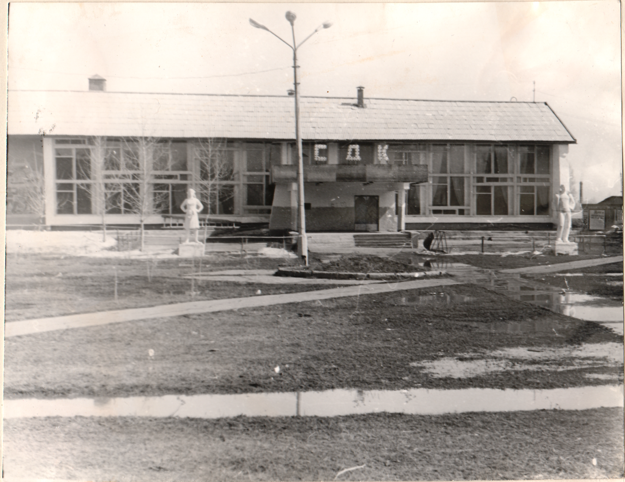

Проект предполагал, что здание должно использоваться еще и как спортзал. Это выявило много неудобств. Был проведен капитальный ремонт, заложены большие окна в зрительном зале, поднят пол, обновлено световое оснащение, заменены диваны в зрительном зале. Зал был рассчитан на 300 человек. 22 февраля 1972 года был подготовлен отчетный концерт художественной самодеятельности, где заняли второе место. Директором был Маркин Владимир Анатольевич, Художественный руководитель Голосов Валерий Яковлевич. В Доме культуры работали кружки: хоровой, вокальный, танцевальный, ВИА «Напевы», Агитбригада «Время» - дипломант краевого смотра-конкурса агитбригад. В июне 1972 года состоялась премьера спектакля « Девушки с улицы Надежды», режиссер Маркин Владимир Анатольевич. Народный театр работал до 1982 года. Подготовлено 15 спектаклей для взрослых и детей. Работала детская театральная студия.

1 августа 1972 года Дом культуры стал районным Домом культуры. Увеличились ставки творческих работников. Директорами Дома культуры в разное время были: Мухтасарова Р.Р., Рыбаков А.В., Антонов А.П., Самкова Л.Д., Маркин В.А.
В 1981 г. Дом культуры переименовали в ЦРДК.
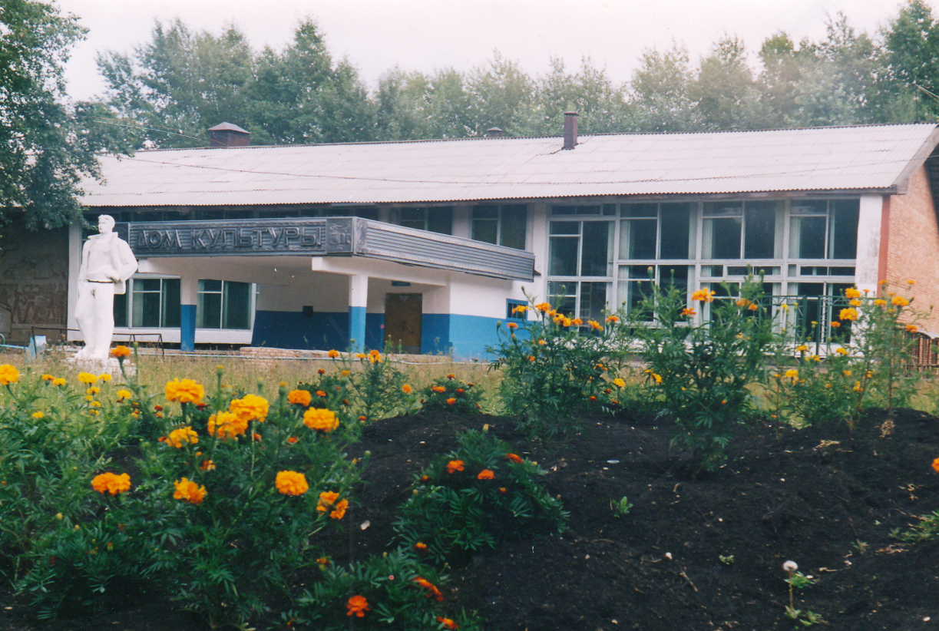
В 1992 г. ЦРДК переименован в Преображенский СДК. В 2007 году Преображенский СДК переименован в МБУК «Назаровский РДК» Проведен капитальный ремонт на краевые средства в размере 9 млн.рублей Дома культуры , приобретены сценические костюмы, музыкальная и световая аппаратура, заменена одежда сцены, построена раздевалка.
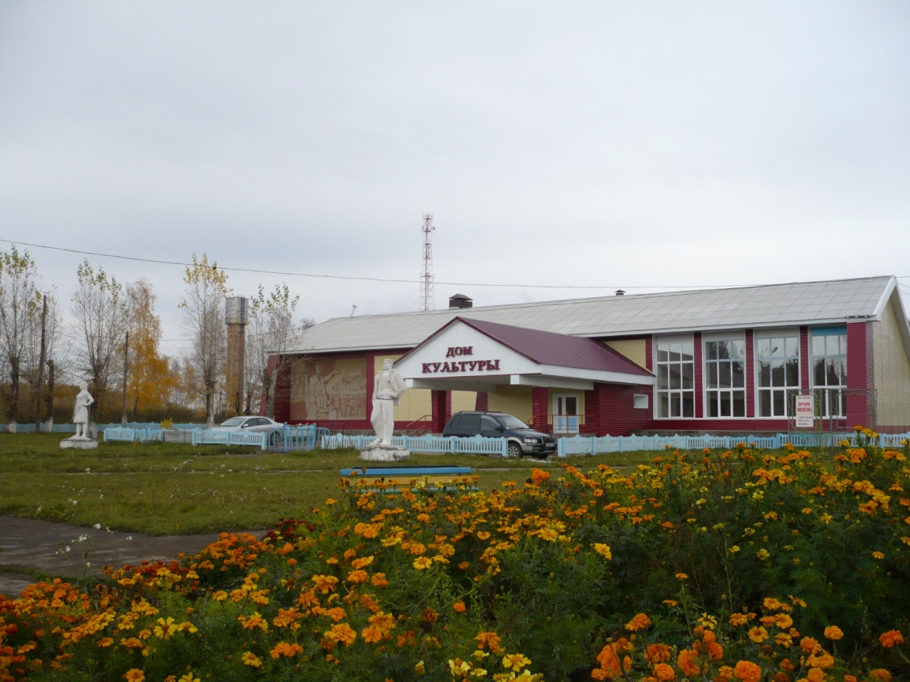

С 1 июня 2011 года наименование МУК «Назаровский РДК» изменено на «Муниципальное бюджетное учреждение культуры «Назаровский РДК» В августе 2017года переименован в процессе реорганизации Преображенский СДК филиал №1 МБУК « Назаровский РДК»
Музыкальными руководителями в разное время были: Голосов В.Я., Сидилев В.М., Патрамаский П. В., Громыко П.П., Петров В.Н., Рыжкин В.Н., Благовенко Ю.А.,
Народный хор «Русская песня», руководитель Петров В,Н., в 1994 г. получил звание «Народный». Ансамбль русской песни «Розан» дипломант краевых и районных конкурсов «Играй гармонь» в 1998 году получил звание «Народный» руководители: Маркин В.А., Маркина Л.М., Благовенко Ю.А..
Фольклорная группа «Сибиряка» в 2005 году стала «Народным» коллективом руководители: Рыжкина Г.М., Рыжкин В.Н.
Танцевальные коллектив «Талинка» был организован в 1993 год, руководителем была Проценко М.В., затем Пилигузова С.М., Волкова Л.А..
В 2008 году был выигран гранд 1 млн.рублей. Были приобретены народные инструменты для оркестра народных инструментов «Лад» Руководитель Рыжкин В.Н., организованы творческие коллективы «Барыня» - руководитель Благовенко Ю.А., детская вокальная группа «Реченька»- руководитель Рыжкина Г.М.
Хореографическое творчество в разное время представили руководители-хореографы: Дмитреева Н.М., Самарина Т., Елагина Марина
Творческие работники Дома культуры были награждены Знаком Министерства культуры СССР «За отличную работу»
В разное время этой награды были удостоены: Маркина Л.М., Маркин В.А., Петров В.Н., Рыжкин В.Н., Лопатина Л.Н.
Присвоено звание « Заслуженный работник культуры РФ» Волковой Л.А., Маркину В.А., Петрову В.Н..
Особой популярностью у зрителей пользуется шоу-конкурс «Мисс- селянка», который проходит ежегодно более 20 лет. Как показательное мероприятие подготовленные совместно с библиотекой были: «Вечер русского романса»,вечер посвященный 100-летию С.Есенина, «Пушкинский бал»( лучшее мероприятие года в районе)

